Tuan 14.docx
TUẦN 14
TỰ NHIÊN VÀ XÃ HỘI
CHỦ ĐỀ 3: CỘNG ĐỒNG VÀ ĐỊA PHƯƠNG
Bài 12: ÔN TẬP CHỦ ĐỀ CỘNG ĐỒNG, ĐỊA PHƯƠNG(T1)

I. YÊU CẦU CẦN ĐẠT:
1. Năng lực đặc thù: Sau khi học, học sinh sẽ:
- Hệ thống hóa được các kiến thức đã học về chủ đề cộng đồng và địa phương.
- Xử lí được một số tình huống giả định liên quan đến tiêu dùng tiết kiệm, bảo vệ môi trường.
- Kể lại được một số việc đã thực hiện để tiêu dùng tiết kiệm, bảo vệ môi trường trong cuộc sống hằng ngày.
- Thể hiện tinh thần tiết kiệm, trách nhiệm bảo vệ môi trường.
2. Năng lực chung.
- Năng lực tự chủ, tự học: Có biểu hiện chú ý học tập, tự giác tìm hiểu bài để hoàn thành tốt nội dung tiết học.
- Năng lực giải quyết vấn đề và sáng tạo:Có biểu hiện tích cực, sáng tạo trong các hoạt động học tập, trò chơi, vận dụng.
- Năng lực giao tiếp và hợp tác:Có biểu hiện tích cực, sôi nổi và nhiệt tình trong hoạt động nhóm. Có khả năng trình bày, thuyết trình… trong các hoạt động học tập.
3. Phẩm chất.
- Phẩm chất nhân ái: Có biểu hiện yêu quý những người trong gia đình, họ hàng, biết nhớ về những ngày lễ trọng đại của gia đình.
- Phẩm chất chăm chỉ: Có tinh thần chăm chỉ học tập, luôn tự giác tìm hiểu bài.
- Phẩm chất trách nhiệm: Giữ trật tự, biết lắng nghe, học tập nghiêm túc. Có trách nhiệm với tập thể khi tham gia hoạt động nhóm.
II.ĐỒ DÙNG DẠY HỌC
- Kế hoạch bài dạy, bài giảng Power point.
- SGK và các thiết bị, học liệu phục vụ cho tiết dạy.
III. HOẠT ĐỘNG DẠY HỌC
Hoạt động của giáo viên | Hoạt động của học sinh
1. Khởi động:
- Mục tiêu:
+ Tạo không khí vui vẻ, khấn khởi trước giờ học.
+ Kiểm tra kiến thức đã học của học sinh ở bài trước.
- Cách tiến hành:
- GV tổ chức cho HS kể tên các bài học đã học trong chủ đề Cộng đồng và địa phương.  - GV Nhận xét, tuyên dương.  - GV đặt vấn đề, giới thiệu bài | - HS trả lời, HS khác bổ sung..  - HS lắng nghe.
2. Thực hành:
-Mục tiêu:
+ Hệ thống hóa được các kiến thức đã học về chủ đề cộng đồng và địa phương.
+ Xử lí được một số tình huống giả định liên quan đến tiêu dùng tiết kiệm, bảo vệ môi trường.
-Cách tiến hành:
Hoạt động 1. Chia sẻ những điều em đã học theo gợi ý sau:  - GV tổ chức cho HS chơi theo nhóm 4 kể tên các bài học đã học trong chủ đề Cộng đồng và địa phương theo sơ đồ gợi ý sau:  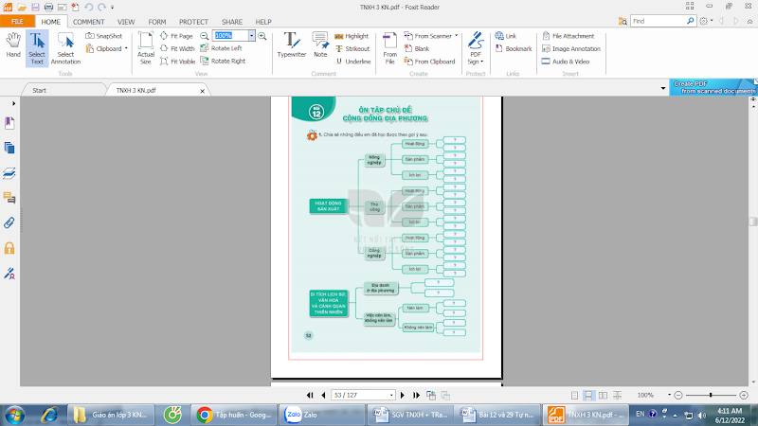  - GV mời đại diện các nhóm trình bày, các nhóm khác nhận xét, bổ sung.  - GV chỉnh sửa sơ đồ và mời HS đọc lại.  - GV nhận xét chung, tuyên dương. | - Học sinh đọc yêu cầu bài. HS  làm việc vào phiếu học tập.  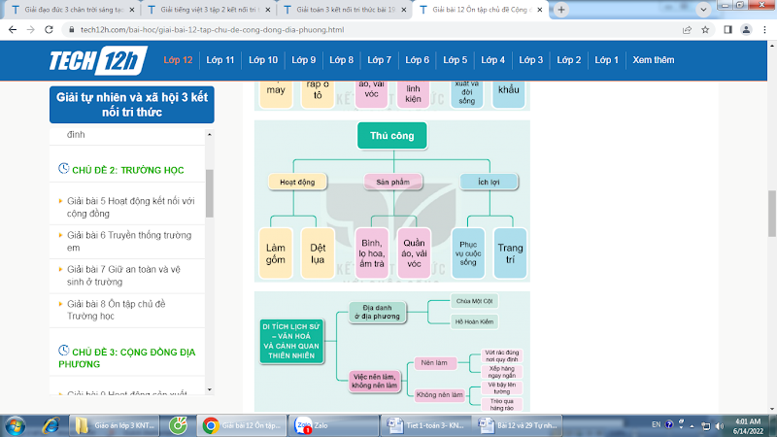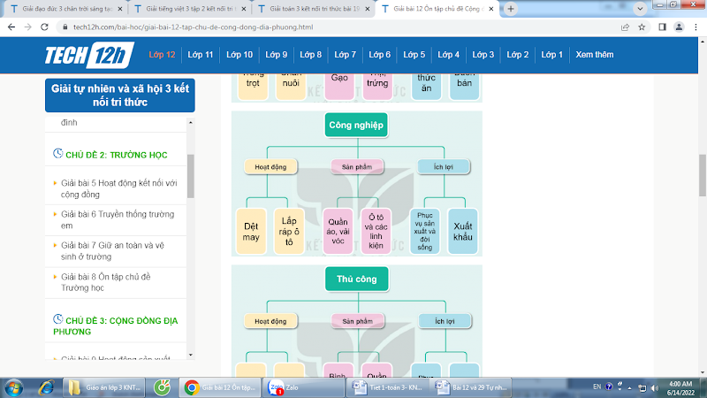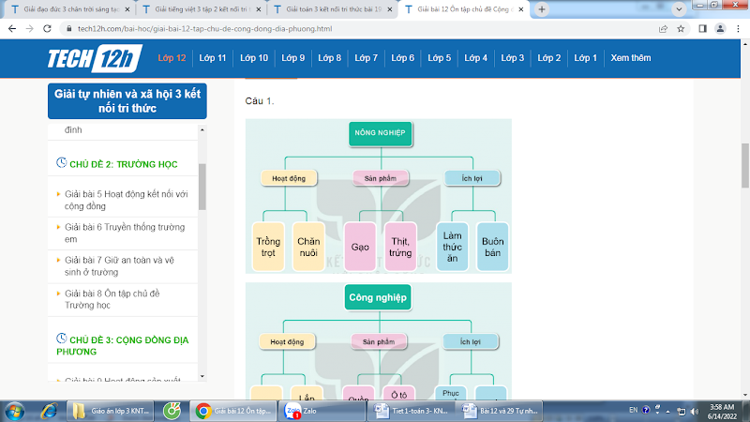  - HS dán lên bảng, đại diện trình bày  - HS nhận xét .  - 1 HS nêu lại nội dung HĐ1  - HS lắng nghe.
Hoạt động 2. Em sẽ ứng xử như thế nào trong tình huống sau:(làm việc nhóm 2)  - GV chia sẻ bức tranh 1 và nêu câu hỏi. Sau đó mời các nhóm tiến hành thảo luận và trình bày kết quả.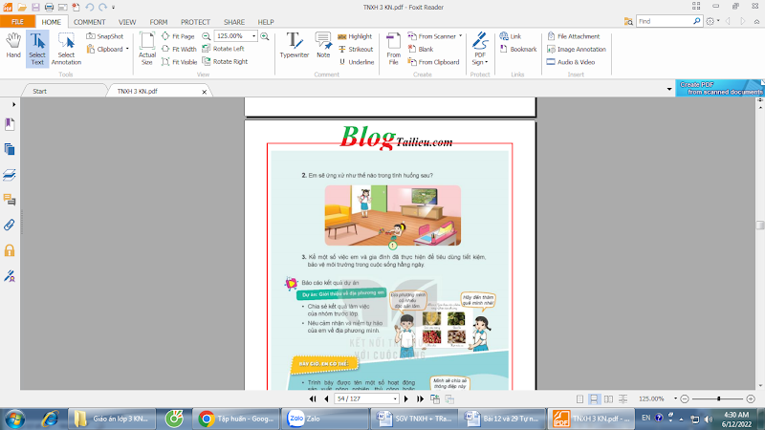  + Quan sát tranh, tranh vẽ tình huống gì?  + Điều gì đang diễn ra?  + Nếu là em, em sẽ làm gì, nói gì khi gặp tình huống đó?  - GV mời các nhóm khác nhận xét.  - GV nhận xét, đánh giá kết quả làm việc của các nhóm, tuyên dương các nhóm đưa ra cách xử lí phù hợp, đồng thời nhắc nhở HS không chỉ sử dụng tiết kiệm điện mà cần phải tiêu dùng tiết kiệm điện mà cần phải tiêu dùng tiết kiệm, bảo vệ môi trường.  GV chốt: Tắt các thiết bị khi không sử dụng để tiết kiệm điện, tiết kiệm tiền bạc và bảo vệ môi trường. | - Học sinh chia nhóm 2, đọc yêu cầu bài và tiến hành thảo luận.  - Đại diện các nhóm trình bày:  + Tranh vẽ: Hoa đi học về nhìn thấy em của mình đang chơi đồ chơi trên sàn nhà.  + Đèn bàn học vẫn bật sáng. Ti vi đang bật và phát ra âm thanh  - HS đưa ra cách xử lí và thảo luận với các bạn trong nhóm.  + Em sẽ nói với em trai là nên tắt các thiết bị điện khi không sử dụng.  + Tắt ti vi khi không xem, tắt đèn khi không sử dụng để tránh lãng phí điện và tiền.  + Em nhắc nhở em trai nên tắt các thiết bị khi không sử dụng để tiết kiệm điện, tiết kiệm tiền bạc và bảo vệ môi trường.  - Đại diện các nhóm nhận xét.  - Lắng nghe rút kinh nghiệm.  - 1 HS nêu lại nội dung HĐ2
3. Luyện tập:
- Mục tiêu: Kể lại được một số việc đã thực hiện để tiêu dùng tiết kiệm, bảo vệ môi trường trong cuộc sống hằng ngày.
- Cách tiến hành:
Hoạt động 3.Kể một số việc em và gia đình đã thực hiện để tiêu dùng tiết kiệm, bảo vệ môi trường trong cuộc sống hằng ngày. (Làm việc nhóm 2)  - GV nêu câu hỏi. Sau đó mời các nhóm tiến hành thảo luận và trình bày kết quả.  - GV mời các nhóm khác nhận xét.  - GV nhận xét chung, tuyên dương. | - Học sinh làm việc theo cặp đôi , đọc yêu cầu bài và tiến hành thảo luận.  - Mỗi HS lần lượt chia sẻ những việc đã thực hiện để tiết kiệm tiêu dùng, bảo vệ môi trường:  + Tắt các thiết bị điện trước khi ra ngoài.  + Không lãng phí thức ăn.  + Sử dụng các nguồn năng lượng xanh.  + Sử dụng túi giấy, túi vải thay cho túi nilon.  + Sử dụng đồ dùng ở trong nhà một cách cẩn thận để tránh hư hỏng.  + Không mua các đồ dùng, đồ chơi không cần thiết.  + Sử dụng các bộ phận của thực vật để làm thức ăn cho các vật nuôi hoặc làm phân bón.  - Đại diện các nhóm trình bày. Các nhóm nhận xét, bổ sung.  - Lắng nghe, rút kinh nghiệm.
4. Vận dụng.
- Mục tiêu:
+ Củng cố những kiến thức đã học trong tiết học để học sinh khắc sâu nội dung.
+ Vận dụng kiến thức đã học vào thực tiễn.
+ Tạo không khí vui vẻ, hào hứng, lưu luyến sau khi học sinh bài học.
- Cách tiến hành:
- GV tổ chức trò chơi “Ai nhanh-Ai đúng”: Kể lại được các địa danh ở địa phương và một số việc đã thực hiện để tiêu dùng tiết kiệm, bảo vệ môi trường trong cuộc sống hằng ngày.  + HS tìm nêu tên các địa danh ở địa phương em và những việc nên làm để bảo vệ môi trường.  - GV đánh giá, nhận xét trò chơi.  - Nhận xét sau tiết dạy, dặn dò về nhà. | - HS lắng nghe luật chơi.  - Học sinh tham gia chơi theo nhóm.  -HS nêu
IV. ĐIỀU CHỈNH SAU BÀI DẠY:
.......................................................................................................................................
.......................................................................................................................................
.......................................................................................................................................

-----------------------------------------------------------------------
TỰ NHIÊN VÀ XÃ HỘI
CHỦ ĐỀ 3: CỘNG ĐỒNG VÀ ĐỊA PHƯƠNG
Bài 12: ÔN TẬP CHỦ ĐỀ CỘNG ĐỒNG, ĐỊA PHƯƠNG (T2)
I. YÊU CẦU CẦN ĐẠT:
1. Năng lực đặc thù: Sau khi học, học sinh sẽ:
- Báo cáo được các kết quả của việc thực hiện Dự án giới thiệu về địa phương em.
- Thể hiện tinh thần tiết kiệm, trách nhiệm bảo vệ môi trường.
2. Năng lực chung.
- Năng lực tự chủ, tự học: Có biểu hiện chú ý học tập, tự giác tìm hiểu bài để hoàn thành tốt nội dung tiết học.
- Năng lực giải quyết vấn đề và sáng tạo:Có biểu hiện tích cực, sáng tạo trong các hoạt động học tập, trò chơi, vận dụng.
- Năng lực giao tiếp và hợp tác:Có biểu hiện tích cực, sôi nổi và nhiệt tình trong hoạt động nhóm. Có khả năng trình bày, thuyết trình… trong các hoạt động học tập.
3. Phẩm chất.
- Phẩm chất nhân ái: Có biểu hiện yêu quý những người trong gia đình, họ hàng, biết nhớ về những ngày lễ trọng đại của gia đình.
- Phẩm chất chăm chỉ: Có tinh thần chăm chỉ học tập, luôn tự giác tìm hiểu bài.
- Phẩm chất trách nhiệm: Giữ trật tự, biết lắng nghe, học tập nghiêm túc. Có trách nhiệm với tập thể khi tham gia hoạt động nhóm.
II.ĐỒ DÙNG DẠY HỌC
- Kế hoạch bài dạy, bài giảng Power point.
- SGK và các thiết bị, học liệu phục vụ cho tiết dạy.
III. HOẠT ĐỘNG DẠY HỌC
Hoạt động của giáo viên | Hoạt động của học sinh
1. Khởi động:
- Mục tiêu:
+ Tạo không khí vui vẻ, khấn khởi trước giờ học.
+ Kiểm tra kiến thức đã học của học sinh ở bài trước.
- Cách tiến hành:
- GV GV tổ chức trò chơi “Hộp quà may mắn”: HS nêu được những việc đã thực hiện để tiết kiệm tiêu dùng, bảo vệ môi trường để khởi động bài học.  + GV nêu câu hỏi: Trước khi ra ngoài các con thường làm gì? Vì sao phải làm như vậy?  + Kể tên những nguồn năng lượng xanh?  - GV Nhận xét, tuyên dương.  - GV dẫn dắt vào bài mới | - HS lắng nghe cách chơi.  - HS tham gia chơi chọ hộp quà trả lời câu hỏi.  + Kiểm tra tắt các thiết bị điện để tiết kiệm điện, tiết kiệm tiền bạc và bảo vệ môi trường.  + năng lượng Mặt Trời, Gió,Nước...
2. Thực hành:
- Mục tiêu:
- Cách tiến hành:
Hoạt động 1. Báo cáo kết quả dự án(làm việc theo nhóm đôi)  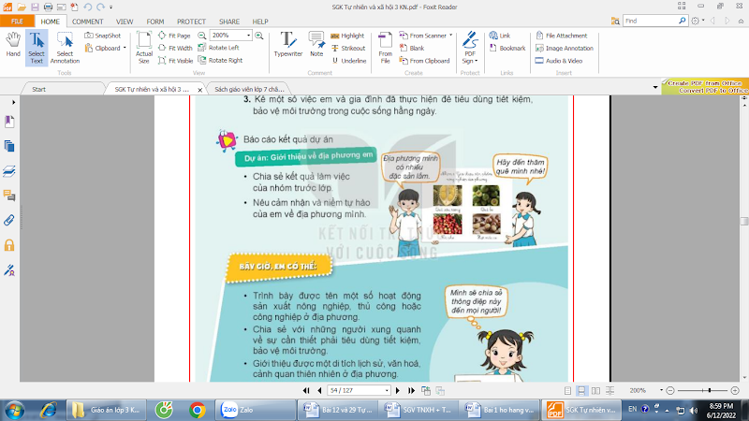  - GV yêu cầu HS làm việc theo nhóm (các nhóm đã phân công để thực hiện dự án từ các bài học trước) để hoàn thiện sản phẩm học tập của dự án.  - GV hỗ trợ (nếu cần). Hình ở trong bài gợi ý về hoạt động của một nhóm  -Chia sẻ kết quả làm việc của nhóm trước lớp.  - Nêu cảm nhận và niềm tự hào của em về địa phương mình.  - GV mời các HS khác nhận xét.  - GV nhận xét, đánh giá kết quả làm việc của các nhóm, tuyên dương các nhóm có báo cáo kết quả hay và hấp dẫn.  - GV nhận xét chung, tuyên dương. | - Một số học sinh trình bày.  + Giới thiệu tranh ảnh và thuyết trình về các sản phẩm nông nghiệp của địa phương.  - HS nhận xét ý kiến của bạn.  - Lắng nghe rút kinh nghiệm.  - Học sinh lắng nghe
Hoạt động 2. Tổng kết(làm việc cả lớp)  - GV cho HS đọc nội dung Bây giờ em có thể, chia sẻ với bạn những nội dung và hoạt động mình yêu thích nhất trong chủ đề.  - HS quan sát hình chốt, nói về nội dung của hình: Hình thể hiện điều gi? Bạn trong hình đang muốn truyền tải thông điệp gi? Em sẽ làm gì để mọi người xung quanh thực hiện tiêu dùng tiết kiệm, bảo vệ môi trường?  - GV nhắc lại những nội dung chủ yếu đã học trong chủ đề và ý nghĩa của chủ đề.  - Đánh giá:  1.Câu hỏi  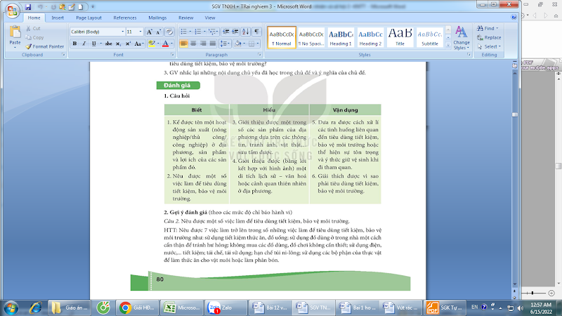  2. Gợi ý đánh giá  Câu 2: Nêu được một số việc làm để tiêu dùng tiết kiệm, bảo vệ môi trường.  HTT: Nêu được 7 việc làm trở lên trong số những việc làm để tiêu dùng tiết kiệm, bảo vệ môi trường như: sử dụng tiết kiệm thức ăn, đồ uống; sử dụng đồ dùng ở trong nhà một cách cẩn thận để tránh hư hỏng; không mua các đồ dùng, đồ chơi không cần thiết; sử dụng điện, tái sử dụng: hạn chế túi ni-lông; sử dụng các bộ phận của thực vật để làm thức ăn cho vật nuôi hoặc làm phân bón.  HT:Nêu được 4 đến 5 ý trên  CHT. Nêu được 2 ý trở xuống, chưa nêu được hoặc nếu chưa rõ các ý còn lại; chưa nếu được các ý trên.  Câu 3: Giới thiệu được một trong số sản phẩm của địa phương dựa trên các thông tir tranh ảnh, vật thật,... sưu tầm được.  HTT: HS tự tin giới thiệu được một sản phẩm (nông nghiệp/thủ công/công nghiệp) của địa phương, có các thông tin: tên sản phẩm; nơi sản xuất hay làm ra sản phẩm đó; lợi ích của sản phẩm; đặc trưng của sản phẩm trên cơ sở các thông tin, hình ảnh mà HS sưu tầm được.  HT: HS sưu tầm được thông tin, hình ảnh về sản phẩm và giới thiệu được tên sản phẩm; lợi ích của sản phẩm.  CHT: HS chỉ thu thập được thông tin nhưng không giới thiệu được/hoặc giới thiệu không đúng về tên, lợi ích của sản phẩm; hoặc HS không sưu tầm và không giới thiệu được.  Câu 5. Đưa ra được cách xử lí các tình huống liên quan đến tiêu dùng tiết kiệm, bảo vệ môi trường hoặc thể hiện sự tôn trọng và ý thức giữ vệ sinh khi đi tham quan. Ví dụ: tinh huống 1 ở bài ôn tập (Hoa nhìn thấy em trai đang chơi đồ chơi trên sàn nhà, đèn bàn học và ti vi đang bật nhưng không có người học bài hay người xem ti vi).  HTT: HS nêu được cách xử lí phù hợp với tình huống và giải thích được lí do. (Ví dụ: Em sẽ nói với em trai là nên tắt các thiết bị điện khi không sử dụng: tắt ti vi khi không xem tắt đèn khi không sử dụng để tránh lãng phí điện và tiến).  HT: HS nêu được cách xử lí tình huống phù hợp, tuy nhiên giải thích lí do chưa rõ ràng.  CHT: HS chưa nêu được cách xử lí tình huống phù hợp.  Đánh giá tổng thể  HTT: Nếu HS điển đúng 6 đáp án trở lên.  HT: Nếu HS điển đúng 3 đến 5 đáp án.  CHT: Nếu HS điển đúng từ 2 đáp án trở xuống.  - GV nhận xét, đánh giá | - HS đọc nội dung Bây giờ em có thể, chia sẻ với bạn những nội dung và hoạt động mình yêu thích nhất trong chủ đề.  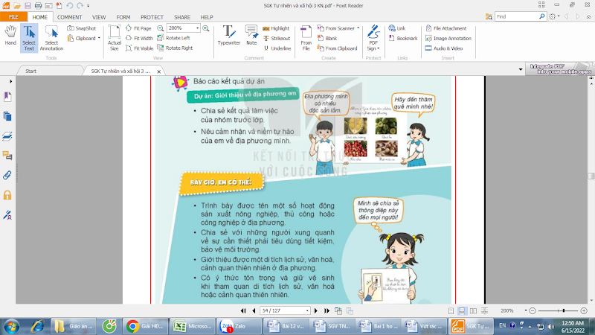  - Học sinh lắng nghe
IV. ĐIỀU CHỈNH SAU BÀI DẠY:
.......................................................................................................................................
.......................................................................................................................................
.......................................................................................................................................

